《C语言》实验报告

实验五 数组程序设计（2）

【实验目的】
1．进一步掌握一维数组与二维数组的定义及其元素的引用方法。
2．掌握利用一维数组和二维数组实现一些常用算法的编程技巧。
【自编程序上机】
1．成绩排名
假设有五位同学四门功课的成绩如下，现要求得每位同学的总分，并按照总分从高到低的顺序进行排序，输出其名次，如果总分相同，则按语文和数学分数之和高者排前，低者排后，但名次一样。
姓 名 | 语 文 | 数 学 | 英 语 | 综 合
张大明 | 120 | 130 | 110 | 280
李小红 | 110 | 120 | 105 | 290
王志强 | 108 | 128 | 126 | 278
汪晓成 | 112 | 135 | 122 | 286
李 丹 | 100 | 120 | 108 | 276

提示：用二维数组score存放每个学生各门课程的成绩，二维数组定义时最后多定义一列，用于存放每个学生的总分；用一个字符串数组name存放学生的姓名。
2．17个人围坐一圈，顺序编号为1,2，3，…,17。现在从第一个人开始数起，每数到7时，这个人就从圈里出来，再从下一个数重新开始数1,2，…，7，数到第7的这个人也从圈里出来，直到全部17个人从圈里出来为此。例如，前面站出来的4个人是7,14,4和12。编程输出从圈里出来的人的顺序。
3．通过键盘输入n（n<50）个三位数（输入-1时结束），统计这n个三位数中各位上的数字均为奇数的数的个数，并把满足条件的三位数按从小到大的顺序进行输出。
提示：定义两个一维数组a和b，数组a用来存放键盘输入的3位数，数组b用来存放满足条件的3位数；判断3位数中各位上的书是否都为奇数的方法可以先将该数的每一位数拆分出来，然后进行判断即可。

【实验报告】
实习时间： 实习地点： 实习机号：
具  体  实  验  内  容 | 1.输入输出字符串数组----名字有错  #include<stdio.h>  int main(){  int a[5][3],b[5];//a存放分数，b存放总数，c存放名次  int c[5]={1,2,3,4,5},d[2][5]={};  int i,j,k,t,n,x,y,z,g,h,u,m;  /*/char f[t];  /*for(t=0;t<5;t++){  scanf("%s",&f[t]);  d[0][t]=t;  }*/  //输入名字出错 */  for(i=0;i<5;i++){  for(j=0,k=0;j<3;j++){  scanf("%d",&a[i][j]);  k=k+a[i][j];//输入分数数组，存入总数数组  }  b[i]=k;  // d[1][t]=k;  }  for(x=0;x<4;x++)  {  for(y=x+1;y<5;y++)  {  if(b[x]<b[y]) //选择排序法  { z=b[y];b[y]=b[x];b[x]=z;  for(i=0;i<3;i++)//交换总数  {  n=a[y][i];a[y][i]=a[x][i];a[x][i]=n;//交换分数  }  }  else if(b[x]==b[y]){//相等的时候  g=b[x]-a[x][2];  h=b[y]-a[y][2];  if(h>b){  for(i=0;i<3;i++){  n=a[y][i];a[y][i]=a[x][i];a[x][i]=n;  }  }  }  }  }  for(g=0;g<5;g++){//输出  for(h=0;h<3;h++){  printf("%d ",a[g][h]);  }  printf("%d ",b[g]);  if(b[g]==b[g+1])  printf("名次为第%d名\n",c[g]+1);  else printf("名次为第%d名\n",c[g]);  /* for(t=0;t<5;t++)  if(b[g]-a[g][2]==d[1][t]-a[g][2]) m=d[0][t];  printf("%s",f[m]);*/  //输出名字出错  }  return 0;  }  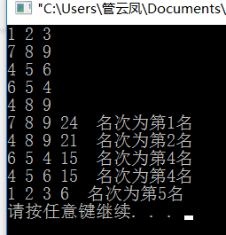  2.#include<stdio.h>  int main(){  int a[2][17]={1,2,3,4,5,6,7,8,9,10,11,12,13,14,15,16,17,1,2,3,4,5,6,7,8,9,10,11,12,13,14,15,16,17};  int b[17],i,j,k;  k=1;j=0;i=0;  while(j<17){  if(a[0][i]!=0){  while(i==17)i=0;  while(k==7){  a[0][i]=0;  b[j]=a[1][i];  j++;k=0;  }  i++;k++;  }  else{  i++;  while(i==17) i=0;  }  }  for(j=0;j<17;j++)  printf("%d ",b[j]);  return 0;  }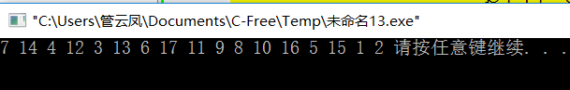  3.#include<stdio.h>  int main(){  int x,y,z,k,t,i,j,m,g,h,n,f;  j=0;  int a[50],b[50];  printf("您将输入几个数:\n");  scanf("%d",&n);  printf("请输入3位数:\n");  for(x=0;x<n;x++){  scanf("%d",&a[x]);  if(a[x]==-1)break;  }  for(y=0;y<n;y++){  k=a[y]/100;  t=a[y]/10;  m=a[y]-k*100-t*10;  while(k%2!=0&&t%2!=0&&m%2!=0)  {  b[j]=a[y];  j++;break;  }  }  for(g=0;g<j-1;g++)  for(h=g+1;h<j;h++)  {  if(b[g]<b[h])  {  n=b[h];b[h]=b[g];b[g]=n;  }  }  printf("各位数都为奇数的有%d个",j);  printf("排序之后为:\n");  for(f=0;f<j;f++){  printf("%d",b[f]);  printf("\n");  }  return 0;  }  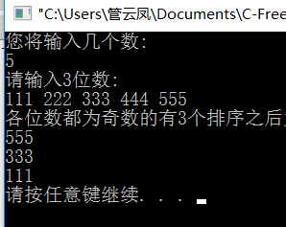
程

序

调

试

过

程

